Dokumentation Naturparkschule
Grundschule Goddelsheim und Naturpark Kellerwald Edersee
Veranstaltung: | Klassenfahrt zur Burg Hessenstein
Klassen: | 4a und 4b
Datum: | 08. Mai – 10. Mai 2023
Ort: | Vöhl-Ederbringhausen
Lehrkräfte: | Frau Weyl, Frau Bangert
Kooperationspartner/  Naturparkführer: | Jugendbildungsstätte
Beschreibung:
Die Schülerinnen und Schüler der vierten Klassen erleben auf Burg Hessenstein Gemeinschaft und Natur. Als Räuberkinder erkunden sie den Wald, suchen Höhlen von kleinen Waldbewohnern, bauen Behausungen, lernen wichtige Baumarten und Wildkräuter kennen. Bei Waldspielen erleben sie den Wald mit allen Sinnen. Aus Naturmaterialien fertigen sie Schmuck und Taschen.

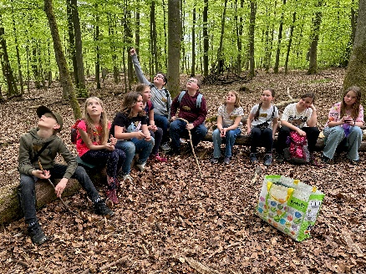 | 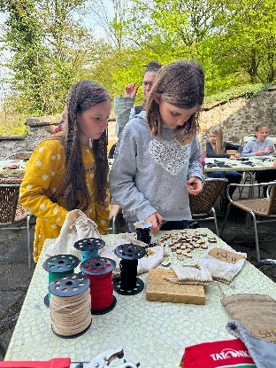 | 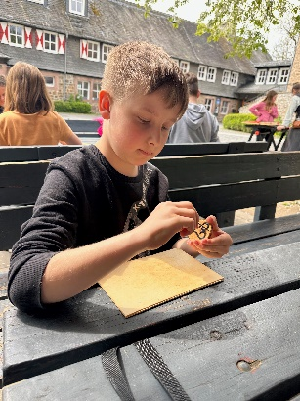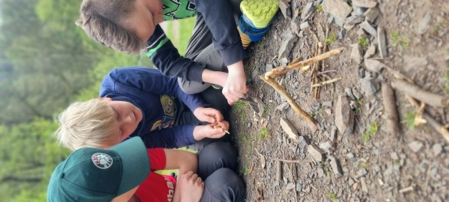
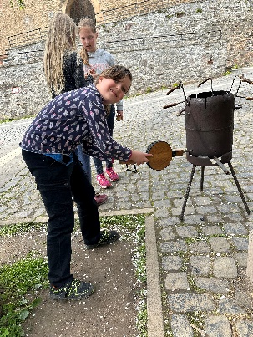 | 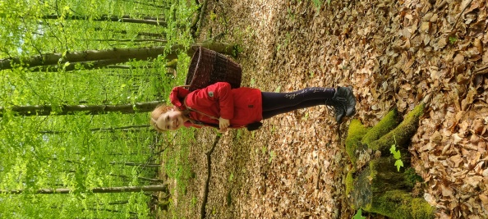 | 